Medienmitteilung vom 13. August 2020
„Heckengeister & Klettermeister“
Kontaktpersonen: Dr. Thomas Briner, Naturmuseum Solothurn
Tel. 032 622 70 21
Dr. Irene Weinberger, Quadrapoda, Bern
Tel. 031 328 33 53
heckengeister@solothurn.ch

Sie haben Kulleraugen, sind charismatisch und unverwechselbar: Unsere einheimischen Bilche. Es handelt sich dabei um Siebenschläfer, Haselmaus und Gartenschäfer. Wie geht es diesen Arten und wo kommen sie heute noch vor? Um mehr über die aktuelle Verbreitung unserer Bilche zu erfahren, ruft das Naturmuseum Solothurn die Bevölkerung auf, Beobachtungen von Haselmaus, Siebenschläfer und Gartenschläfer aus dem Kanton Solothurn sowie dem Berner Mittelland und Berner Jura zu melden. Die neugewonnenen Informationen werden für den Schutz und Fördermassnahmen dieser Arten eingesetzt. Auf die Beobachtung eines Gartenschläfers aus dem Jurabogen ist gar eine Belohnung ausgesetzt.
Sie klettert behände durch das Geäst, er rumpelt im Sommer auf dem Dachboden herum und der dritte hüpft auf der Suche nach Schnecken sogar auf dem Waldboden herum: Haselmaus, Siebenschläfer und Gartenschläfer. Es sind unsere einheimischen Schlafmäuse, auch Bilche oder Schläfer genannt. Die drei Arten kommen im Mittelland und im Jurabogen vor. Mit ihrem dichten und weichen Fell, dem buschig behaarten Schwanz und den schwarzen Kulleraugen sind Schlafmäuse überaus charismatische Tierarten.
Schlafmäuse gehören zu der Familie der Nagetiere. Nomen est Omen: Schlafmäuse verbringen über die Hälfte des Jahres im Winterschlaf. Zwischen April und Oktober leben sie jedoch auf. Dann zieht es den Siebenschläfer unter anderem in menschliche Bauten, wo er auf dem Estrich herumturnt und sich lautstark mit Artgenossen unterhält. Die kleine Haselmaus hingegen bevorzugt Hecken und artenreiche Waldränder, wo sie behände herumklettert, ihre kunstvollen Nester aus Gras baut und dort ihre Jungen aufzieht. Sobald die Nächte wieder kühler werden, ziehen sich die Schlafmäuse zurück: In Erdhöhlen und Asthaufen machen sie es sich gemütlich, um dort die kalte Jahreszeit tief schlafend zu verbringen.
Schlafmaus entdeckt – was nun?
Sie haben einen Siebenschläfer, eine Haselmaus oder gar einen Gartenschläfer entdeckt? Machen Sie ein Foto und melden Sie Ihre Beobachtung über die Plattform solothurn.wildenachbarn.ch oder schicken Sie sie uns mit der Angabe von Fundort, Funddatum des Tieres sowie Ihrem Namen unter heckengeister@solothurn.ch. Haben Sie gar ein totes Tier gefunden, packen Sie das Tierchen in einen Plastiksack, fügen einen Zettel mit Ihrem Namen und Adresse sowie Fundort und Funddatum des Tieres bei und bringen Sie es dem Naturmuseum Solothurn vorbei. Weitere Informationen zum Projekt erhalten Sie unter: www.bit.ly/Heckengeister.
Ihre Beobachtungen werden der nationalen Datenbank der Fauna weitergeleitet. Die Daten aus dem Kanton Bern fliessen zudem in den Aktionsplan Schlafmäuse des Kantons Bern ein und dienen damit dem zukünftigen Schutz dieser Arten.

Wanted: Der Gartenschläfer
Der Gartenschläfer ist die farbenfrohste Schläferart in unseren Gefilden – und unverwechselbar. Er besitzt eine schwarze, banditenhafte Gesichtszeichnung und eine schwarz-weisse Schwanzquaste. Die Verbreitung des Gartenschläfers im Kanton Solothurn und im nordwestlichen Teil des Kantons Bern ist rätselhaft. Die Art kommt in den Voralpen und im Alpenraum vor – doch umschliesst das Verbreitungsgebiet auch die Jurakette. Allerdings gibt es gerade mal eine Beobachtung eines Gartenschläfers aus dem Berner Jura aus den letzten Jahren – und seit über 100 Jahren fehlt ein Nachweis aus dem Solothurnischen Jura! Das Naturmuseum Solothurn setzt daher einen Preis für jede verifizierbare Beobachtung eines Gartenschläfers im Jurabogen aus.
Warum wollen wir das wissen?
Obwohl Schlafmäuse auffällige und charismatische Arten sind, wissen wir herzlich wenig über ihre Verbreitung und Vorkommen. Vom Siebenschläfer, der grössten und auffälligsten Art, wurden in den letzten Jahren eine überraschend geringe Anzahl Beobachtungen im Mittelland und Jurabogen gemeldet. Wird der Siebenschläfer selten gemeldet, obwohl man ihm häufig begegnet oder hat sein Bestand abgenommen? Kommt der Gartenschläfer im Solothurner Jura überhaupt vor? Mit diesem Projekt möchte das Naturmuseum Solothurn mehr über das Vorkommen der Schläfer erfahren. Die neugewonnenen Informationen werden für den Schutz und Fördermassnahmen dieser Arten eingesetzt. Helfen Sie mit, unsere einheimischen Bilche zu erforschen.

Projektorganisation
Das Projekt wird vom Naturmuseum Solothurn in Zusammenarbeit mit dem Wildtierbüro Quadrapoda in Bern durchgeführt. Die Trägerschaft übernimmt Wilde Nachbarn Solothurn.
Für Fragen und Auskünfte erreichen Sie uns unter:
Telefon: 032 622 70 21 (Thomas Briner, Naturmuseum)
031 328 33 53 (Irene Weinberger, Quadrapoda)
Mail: heckengeister@solothurn.ch

Bildmaterial
Gerne stellen wir Ihnen auch Bilder von unseren einheimischen Schläfern zur Verfügung, welche Sie unter Angabe der Bildautoren gerne für die Berichterstattung zu unserem Projekt verwenden dürfen.
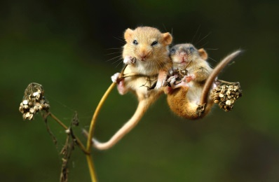 Bild 1: Haselmaus.jpeg (Miroslav Hlavko/shutterstock)
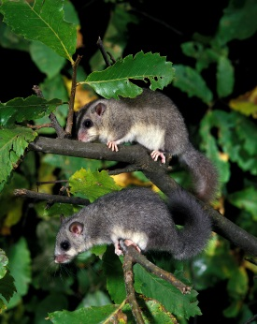 Bild 2: Siebenschläfer.jpeg (slowmotiongli/shutterstock))
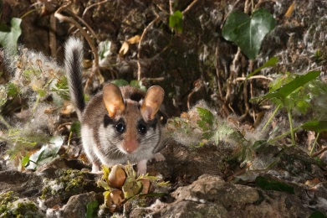 Bild 3: Gartenschläfer.jpeg (FJAH/shutterstock)

